
SPTECH – São Paulo Tech School
Análise e Desenvolvimento de Sistemas

Pesquisa e Inovação

Projeto Individual - Animes e Psicologia

Integrantes do Grupo
Alexandre Donisete Bezerra Filho 01252046

Sumário
1. Contexto 3
1.1 Animes no Brasil 3
1.3 A Relação entre Psicologia e os Animes 5
1.4 Jujutsu Kaisen 6
1.5 Kimetsu no Yaiba 7
1.6 Maki Zenin: Resiliência e Autodefinição 8
1.7 Shinobu Kochou: Dor Transformada em Estratégia 10
1.8 Conexão com a ODS 3: Saúde e Bem-Estar 11
2. Objetivo 14
3. Justificativa 14
4. Escopo 15
5. Premissas e Restrições 17
Bibliografia 18

1. Contexto

1.1 Animes no Brasil
O Brasil possui uma das maiores comunidades consumidores de anime no mundo, destacando-se como o 3º maior mercado de animes fora a China e o Japão, ficando atrás apenas dos Estados Unidos e da Índia. Esse crescimento se intensificou com a popularização de serviços de streaming, pandemia e a ampliação do acesso à internet, tornando o anime uma forma de entretenimento presente no cotidiano dos jovens brasileiros. A difusão e o engajamento em torno dessa mídia são reforçados por eventos culturais, como o Anime Friends, que reúne milhares de fãs todos os anos, demonstrando a força desse segmento no país.
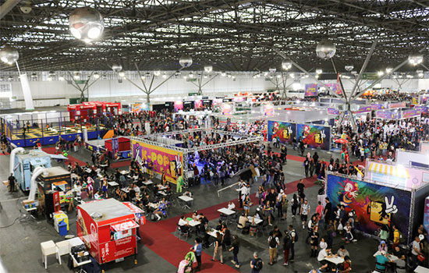
Figura 1– Festival Anime Friends (2023)
A presença dos animes na televisão aberta desde os anos 1990, com títulos como Dragon Ball, Pokémon e Cavaleiros do Zodíaco, contribuiu para criar uma base de fãs sólida, que hoje alcança diferentes gerações. Com o avanço das plataformas digitais, o público não apenas assiste, mas também interage, compartilha e cria conteúdos relacionados aos seus personagens e histórias favoritos. Esse fenômeno fortalece uma cultura participativa que vai além da tela, promovendo colecionismo, cosplay e discussões sobre as obras.
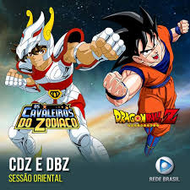
Figura 2– Cavaleiros do Zodíaco e Dragon Ball Trasmitidos pela Rede Brasil
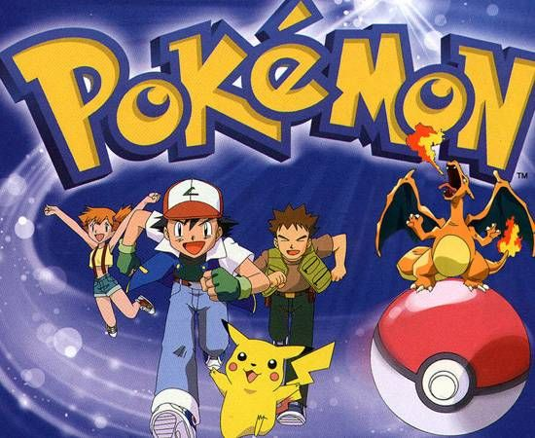
Figura 3 – Anime Pokémon lançado em 1996
Do ponto de vista de mercado, a influência econômica dos animes no Brasil é igualmente expressiva. Empresas de streaming confirmam que o país está entre os maiores consumidores de produções japonesas em suas plataformas, fazendo com que o licenciamento de títulos se torne cada vez mais frequente. Além disso, franquias de anime movimentam a indústria de produtos derivados, jogos e cinema, gerando impacto direto na economia do entretenimento.
Culturalmente, os animes desempenham um papel significativo na formação de identidade de muitos jovens brasileiros. Por tratarem de temas emocionais universais, como superação, amizade, autoconhecimento e enfrentamento de traumas, eles geram identificação e influência comportamental. Esse vínculo emocional contribui para que o anime seja hoje um dos pilares da cultura pop brasileira, influenciando linguagens, estilos e interesses da juventude contemporânea.

1.3 A Relação entre Psicologia e os Animes
Diversas formas de expressão artística podem influenciar o comportamento e o desenvolvimento emocional humano. Entre essas formas, os animes se destacam por apresentar narrativas complexas que abordam questões existenciais, emocionais e sociais que fazem parte da vida real. Elementos como amizades profundas, superação de perdas, construção de identidade e resolução de conflitos são temas recorrentes, proporcionando uma conexão direta com aspectos estudados pela Psicologia.
Os animes também funcionam como ferramenta de representação emocional. O público se identifica com os conflitos internos dos personagens e passa a refletir sobre os próprios sentimentos, estratégias de enfrentamento e modos de se relacionar com o mundo ao redor. Esse processo pode contribuir para a regulação emocional, empatia e amadurecimento psicológico. A ficção torna-se então um meio seguro para explorar emoções intensas e desenvolver habilidades socioemocionais.
Além disso, a Psicologia Social destaca o papel da sociedade e do ambiente na formação de valores, crenças e atitudes. Quando os espectadores visualizam personagens lidando com desafios semelhantes aos seus, eles podem aprender novas formas de agir, reinterpretar experiências pessoais e fortalecer sua autoestima e resiliência. Assim, os animes assumem também um papel educativo e reflexivo, estimulando não apenas entretenimento, mas autoconhecimento, comportamento ético e compreensão emocional do outro.
Portanto, a relação entre Psicologia e animes é sólida: ao mesmo tempo que as obras animadas retratam sentimentos complexos da vida humana, também ajudam seus fãs a compreenderem mais sobre quem são, o que sentem e como podem lidar com suas próprias batalhas emocionais. Isso reforça a importância desse tipo de conteúdo cultural para o desenvolvimento pessoal dos jovens brasileiros.

1.4 Jujutsu Kaisen
Jujutsu Kaisen apresenta uma narrativa que explora intensamente a relação entre emoções negativas e o enfrentamento de traumas pessoais. Na obra, temas como medo, raiva e dor se manifestam literal e metaforicamente na forma de “maldições”, criaturas originadas do sofrimento humano. Assim, o anime estabelece uma conexão direta entre forças mentais internas e ameaças externas, reforçando a ideia de que lidar com emoções é um processo inevitável da existência.

Figura 3 – Jujutsu Kaisen lançado em 2020
A história acompanha jovens feiticeiros que precisam superar seus próprios limites psicológicos enquanto combatem entidades perigosas. Nessa trajetória, temas como perda, injustiça, destino e propósito são frequentemente abordados, convidando o público a refletir sobre responsabilidade emocional, relações interpessoais e sobre a busca por significado diante do caos. Em diversos momentos, os personagens precisam assumir escolhas difíceis que exigem amadurecimento acelerado e consciência do impacto emocional dessas decisões.
Essa narrativa intensa e complexa também destaca o papel do apoio social no desenvolvimento individual. Laços de amizade, confiança e cuidado mútuo são elementos fundamentais para o crescimento psicológico dentro da história. Ao combinar ação com questionamentos profundos sobre a condição humana, Jujutsu Kaisen apresenta uma trama que ressoa fortemente com espectadores que enfrentam suas próprias incertezas e desafios internos.

Kimetsu no Yaiba
Kimetsu no Yaiba (Demon Slayer) destaca-se por abordar questões psicológicas relacionadas à perda, empatia e reconstrução emocional. A trama se inicia com um trauma profundo: o protagonista enfrenta a morte brutal de sua família e a transformação de sua irmã em demônio. A partir daí, a história passa a tratar sobre o luto e a luta constante por manter viva a esperança, mesmo em meio ao sofrimento.
O anime enfatiza o poder das relações humanas para fortalecer a resiliência emocional. Valores como compaixão, bondade e compreensão do sofrimento alheio são componentes essenciais da narrativa. O desenvolvimento dos personagens é guiado tanto por batalhas físicas quanto por conflitos internos, mostrando que a verdadeira força muitas vezes nasce da dor e da capacidade de transformar experiências negativas em motivação para seguir em frente.

Figura 4 – Jujutsu Kaisen lançado em 2020
Outro ponto marcante é o equilíbrio emocional, constantemente desafiado pela violência do mundo em que vivem. Ao representar a dualidade entre fragilidade e determinação, Kimetsu no Yaiba cria uma forte identificação com espectadores que enfrentam cicatrizes emocionais semelhantes. Assim, o anime comunica mensagens sobre cura psicológica, empatia e a importância de manter um propósito pessoal, mesmo sob circunstâncias extremamente adversas.

Maki Zenin: Resiliência e Autodefinição
Maki Zenin, de Jujutsu Kaisen, nasce em uma das famílias mais influentes do mundo jujutsu, porém rejeitada e subestimada por não possuir energia amaldiçoada. Esse cenário de exclusão familiar marca profundamente sua construção pessoal, fazendo com que sua luta se torne, acima de tudo, psicológica: provar seu próprio valor e conquistar autonomia sobre sua vida.

Figura 5 – Personagem Maki Zenin de Jujutsu Kaisen
A resiliência é o principal traço de Maki. Mesmo sendo vista como inferior, ela canaliza suas dificuldades para aprimorar suas capacidades físicas e técnicas. Em vez de se conformar com o destino imposto pela família, escolhe cultivar uma mente independente, longe de expectativas alheias. Sua força não surge da sorte ou de poderes herdados, mas de treinamento intenso, disciplina e autoconfiança, aspectos que traduzem a teoria psicológica do crescimento pós-trauma, onde o indivíduo transforma adversidades em desenvolvimento pessoal.
Ao se apoiar em suas próprias habilidades, Maki reforça um importante princípio de Psicologia Positiva: a construção de autossuficiência, que não depende de validações externas para existir. Sua jornada inspira espectadores que também se sentem desacreditados ou marginalizados a enxergar que limitações impostas por outros não definem a identidade individual. Assim, Maki representa coragem emocional, propósito e quebra de padrões, pilares essenciais para saúde mental e fortalecimento pessoal.

Shinobu Kochou: Dor Transformada em Estratégia
Shinobu Kochou, de Kimetsu no Yaiba, enfrenta ainda na infância um trauma profundo: a morte violenta de seus pais e de sua irmã mais velha. Incapaz de acompanhar fisicamente o poder dos demais Hashiras, ela compreende sua fragilidade e parte em busca de outras soluções para fortalecer sua missão. Assim, transforma conhecimento científico e inteligência emocional em armas psicológicas e estratégicas.
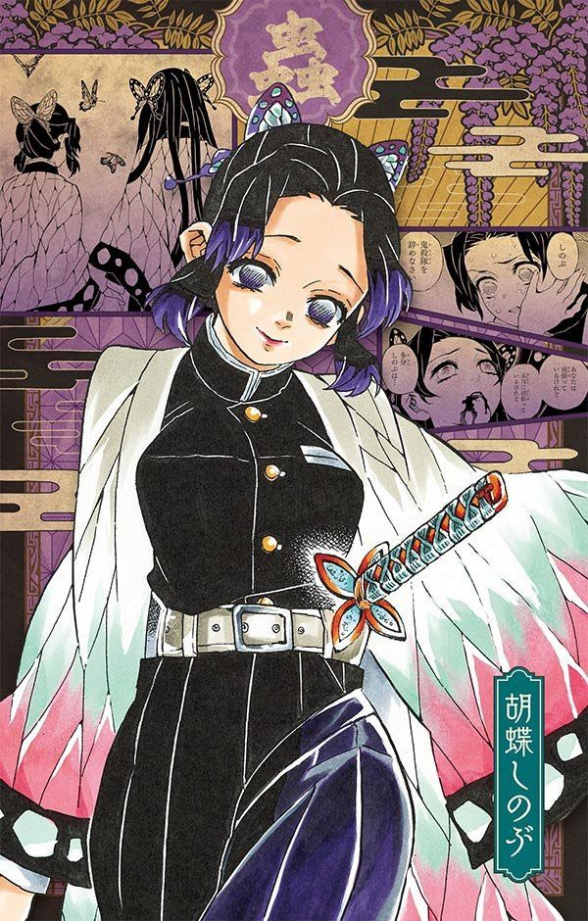
Figura 6 – Personagem Shinobu Kochou de Kimetsu no Yaiba
Seu comportamento está intimamente ligado ao conceito de resiliência adaptativa, quando o indivíduo cria recursos para lidar com situações diversas. Sem força física suficiente, Shinobu desenvolve um estilo de combate baseado em armas químicas e toxinas, tornando-se letal por meio de criatividade, treinamento analítico e controle emocional. Ela é guiada por valores humanitários, mas também por um conflito interno: sua raiva e tristeza são constantemente reprimidas, convertidas em sorriso e gentileza como forma de enfrentar a dor.
Do ponto de vista psicológico, Shinobu representa a busca por sentido em meio ao sofrimento. Sua jornada reflete atitudes onde ela transforma dor em motivação, sufoca impulsos destrutivos e direciona energia para um propósito maior, proteger outras pessoas. Para espectadores que se percebem fragilizados fisicamente ou emocionalmente, a personagem reforça a ideia de que a força pode vir da mente, e não apenas dos músculos.

Conexão com a ODS 3: Saúde e Bem-Estar
A Agenda 2030 da ONU, por meio da ODS 3, Saúde e Bem-Estar, busca garantir vidas saudáveis e promover o bem-estar para todas as pessoas, em todas as idades. Esse objetivo inclui a atenção à saúde mental, reconhecida como parte fundamental do desenvolvimento humano. Estudos apontam que transtornos psicológicos têm crescido e afetado de forma significativa jovens e adultos, reforçando a necessidade de iniciativas que incentivem o autoconhecimento, a gestão emocional e o fortalecimento da autoestima.
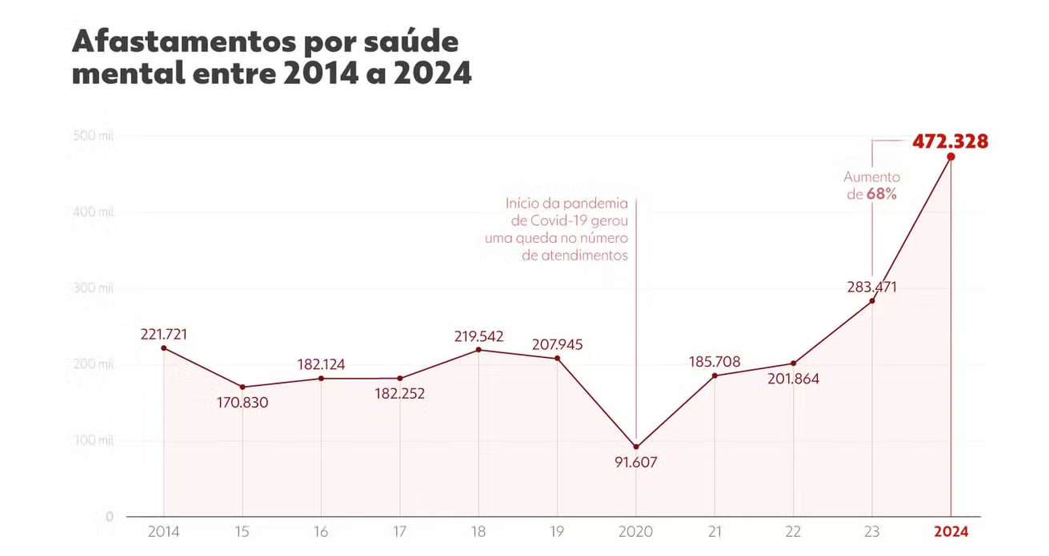
Figura 7 – Gráfico de Afastamento por Saúde Mental entre 2014 e 2024 (Ministério da Previdência Social)
Além disso, segundo dados da OMS, o suicídio foi responsável por mais de uma morte a cada cem, e a maioria desses casos, cerca de 58%, aconteceu antes das pessoas completarem 50 anos de idade. Os transtornos mentais representam a principal causa de incapacidade, sendo responsáveis por um em cada seis anos vividos com alguma limitação. Pessoas que enfrentam problemas graves de saúde mental tendem a viver, em média, de 10 a 20 anos a menos do que a população geral, principalmente por causa de doenças físicas que poderiam ser evitadas.
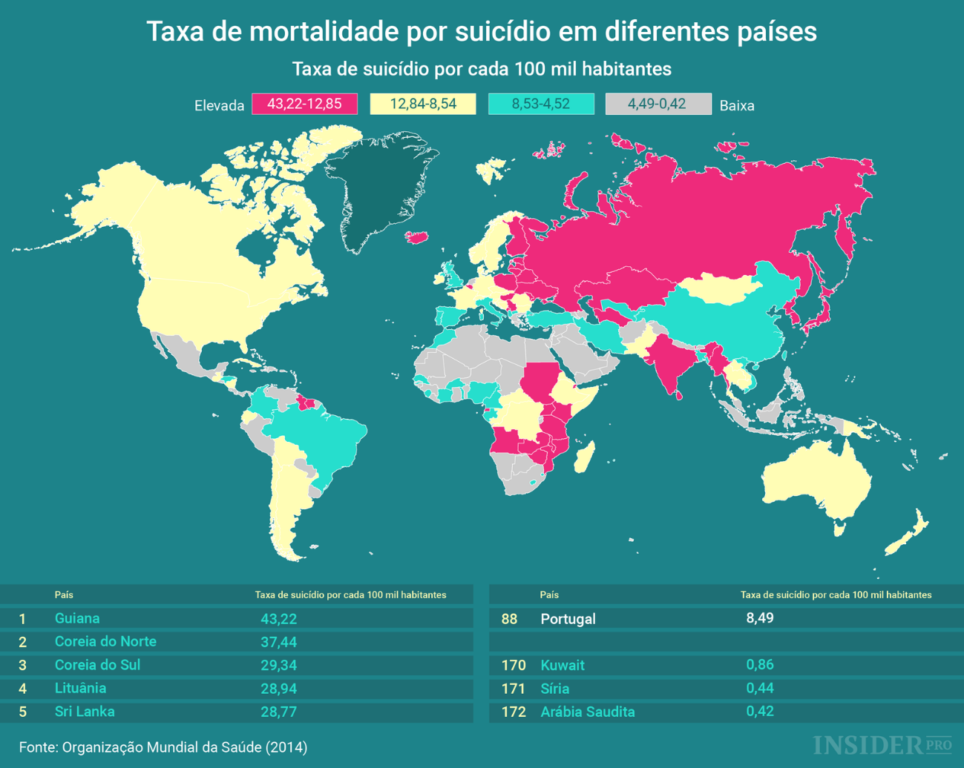
Figura 8 – Gráfico da taxa de mortalidade por suicídio em diferentes Países (OMS)

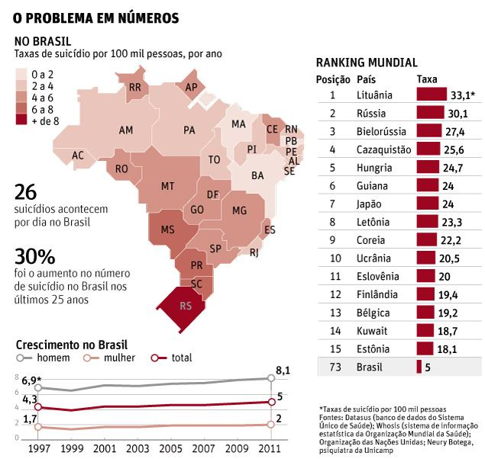
Figura 9 – Gráfico da taxa de mortalidade por suicídio em diferentes no Brasil (Datasus, Whosis e ONU)
Nesse contexto, o presente projeto correlaciona elementos culturais populares, animes e psicologia com a ODS 3 a fim de estimular reflexões sobre emoções, identidade, resiliência e enfrentamento de adversidades. Assim, o projeto se torna uma forma lúdica de desenvolvimento socioemocional, incentivando bem-estar psicológico.
Além disso, ao aproximar a linguagem da juventude de conceitos da Psicologia, a iniciativa contribui para reduzir o estigma relacionado ao debate sobre saúde mental. Trabalhar essas reflexões de forma acessível e engajadora fortalece a consciência emocional e a busca por equilíbrio interno. Dessa forma, o projeto se alinha às metas da ODS 3, promovendo cuidado consigo mesmo e valorizando o fortalecimento da saúde mental como parte essencial do bem-estar humano.

Objetivo
Este projeto tem como objetivo geral desenvolver uma aplicação web que, por meio de um quiz relacionado a traços de personalidade inspirados em personagens dos animes Jujutsu Kaisen e Kimetsu no Yaiba, contribua para o autoconhecimento, a reflexão emocional e a promoção do bem-estar entre jovens, alinhando-se à ODS 3, Saúde e Bem-Estar.
Para atingir esse objetivo, o projeto deverá ser finalizado até o dia 24/11/2025, buscando a entrega de um sistema composto por um quizz, uma dashboard, tela de login, cadastro e site institucional, todos desenvolvidos com base nos conteúdos abordados ao longo do curso. A relevância do projeto se evidencia ao promover o bem-estar emocional, utilizando a cultura dos animes como meio de engajamento lúdico e acessível. Dessa forma, o projeto integra elementos da cultura oriental com conceitos da Psicologia, aproximando os usuários de reflexões sobre emoções, autoconhecimento e boas práticas relacionadas à saúde mental.

Justificativa
O grande aumento da taxa transtorno entre os jovens evidencia a necessidade de criar ferramentas acessíveis e compatíveis com a realidade desse público. Segundo o Ministério da Saúde, transtornos emocionais como ansiedade e depressão têm se tornado cada vez mais comuns entre adolescentes e adultos jovens no Brasil, reforçando a importância de abordagens que estimulem o autoconhecimento e a reflexão emocional de forma leve e compreensível. Nesse contexto, a cultura dos animes, amplamente consumida por essa faixa etária, surge como uma oportunidade estratégica para aproximar discussões psicológicas de forma natural, engajadora e livre de estigmas.
Combinando tecnologia, Psicologia e elementos narrativos de animes populares, este projeto oferece uma solução inovadora, conectando aspectos de entretenimento ao desenvolvimento socioemocional. Ao utilizar personagens com histórias marcadas por superação e resiliência, o sistema busca incentivar o usuário a reconhecer suas próprias forças, promover bem-estar e ampliar a consciência emocional, alinhando-se diretamente à ODS 3, Saúde e Bem-Estar. Dessa forma, o projeto não apenas entrega um produto funcional e interativo, mas também contribui para a formação de jovens mais preparados para lidar com suas emoções e desafios pessoais.

Escopo
Este projeto contempla o desenvolvimento de uma aplicação web que utiliza um quiz baseado em traços de personalidade inspirados em personagens de animes, com o objetivo de promover autoconhecimento e bem-estar emocional. O escopo inclui o desenvolvimento de funcionalidades que permitam a participação do usuário no quiz, o processamento dos resultados e a visualização dos indicadores por meio de uma dashboard.
O projeto inclui:
- Sistema de cadastro e login de usuários, garantindo que cada participante tenha acesso seguro e individual aos resultados obtidos.
- Tela de quiz psicológico, estruturada com perguntas objetivas de múltipla escolha relacionadas a cinco traços emocionais definidos previamente.
- Cálculo e análise de perfil do usuário, com base na comparação dos resultados com dez personagens dos animes selecionados (Jujutsu Kaisen e Kimetsu no Yaiba).
- Dashboard de resultados, contendo:
- Gráfico Radar para representação visual dos cinco traços psicológicos avaliados.
- Ranking de compatibilidade com os personagens.
KPIs apresentados ao usuário, destacando:
- Traço psicológico dominante
- Personagem com maior compatibilidade
- Média emocional geral
- Top 3 compatibilidades
O projeto não inclui:
- Emissão de diagnósticos clínicos ou avaliações profissionais de Psicologia, uma vez que o propósito do sistema é recreativo e voltado ao autoconhecimento.
- Integração com dispositivos físicos ou sensores externos para coleta de dados biométricos.
- Responsividade completa para dispositivos móveis, sendo priorizado o uso em navegadores desktop.
- Inclusão de personagens que não pertençam aos dois animes definidos, garantindo controle e coerência do conteúdo.

Premissas e Restrições
As premissas representam condições consideradas verdadeiras e necessárias para o desenvolvimento adequado do projeto. São elas:
- Os usuários possuem conhecimento básico de navegação em aplicações web.
- Os conteúdos psicológicos apresentados no quiz serão utilizados com fins recreativos e educativos, não clínicos.
- O acesso ao sistema será realizado através de computadores ou notebooks, atendendo ao formato prioritário do projeto.
- O aluno desenvolvedor possuir conhecimento das tecnologias previstas em aula, como HTML, CSS, JavaScript e ferramentas para gráficos.
Restrições:
- As restrições definem limites técnicos e funcionais que devem ser respeitados durante a execução do projeto:
- O sistema não emitirá diagnósticos ou pareceres psicológicos profissionais, em conformidade com normas éticas da Psicologia.
- O prazo de entrega é restrito até 24/11/2025, exigindo escopo enxuto e realista.
- A aplicação não contará com responsividade completa para dispositivos móveis neste ciclo de desenvolvimento.
- O número de personagens avaliados e o número de traços psicológicos será limitado para manter viabilidade técnica.
- O sistema não terá integração com banco de dados complexo ou infraestrutura de alta escala, devido ao foco acadêmico da proposta. Ou seja, a integração com virtualizado com estrutura simples e prática.

Diagrama de Negócio e Funcionamento
O diagrama demonstra o fluxo principal de interação do usuário com o sistema. Tudo começa quando o usuário manifesta o interesse em aprender mais sobre saúde mental através do universo dos animes. Em seguida, ele acessa a plataforma e realiza seu cadastro e login para liberar o uso. Após autenticado, o usuário passa a ter acesso ao conteúdo do site voltado para Psicologia e Animes, incluindo materiais informativos e recursos interativos. Por fim, ele realiza o Teste de Personalidade e tem acesso à Dashboard de Resultados, onde pode visualizar de forma personalizada seu perfil psicológico e suas compatibilidades com personagens dos animes.
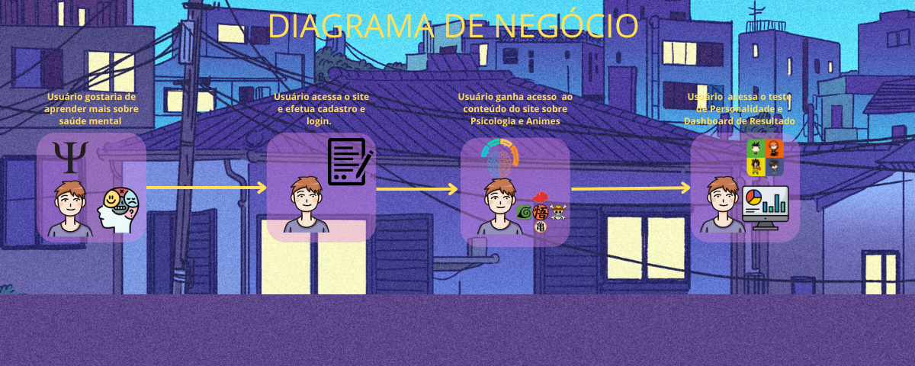

Diagrama de Solução Técnica
O diagrama representa a arquitetura do sistema desenvolvido para a plataforma ANIPSI. Ele é composto por um ambiente de servidor virtual, onde estão hospedados todos os componentes essenciais da aplicação. Dentro desse servidor, é executado o sistema operacional Lubuntu, responsável por suportar a infraestrutura de software.

No centro da aplicação está a API desenvolvida em Node.js, que realiza toda a comunicação com o Banco de Dados MySQL, armazenando e recuperando as informações referentes aos usuários e aos resultados do teste. A API também é responsável por fornecer esses dados para a interface web e para os dashboards.
A camada de Aplicação Web, construída utilizando HTML, CSS e JavaScript, é responsável pela interação direta com o usuário, apresentando as páginas do teste e demais funcionalidades.
Os dashboards se conectam à API para buscar os dados armazenados no banco e exibir análises visuais personalizadas ao usuário.
O acesso do usuário ocorre a partir de uma máquina local (host), que se comunica com todos os recursos do servidor através da rede, permitindo navegar pelo site, realizar o teste e visualizar os resultados apresentados na dashboard.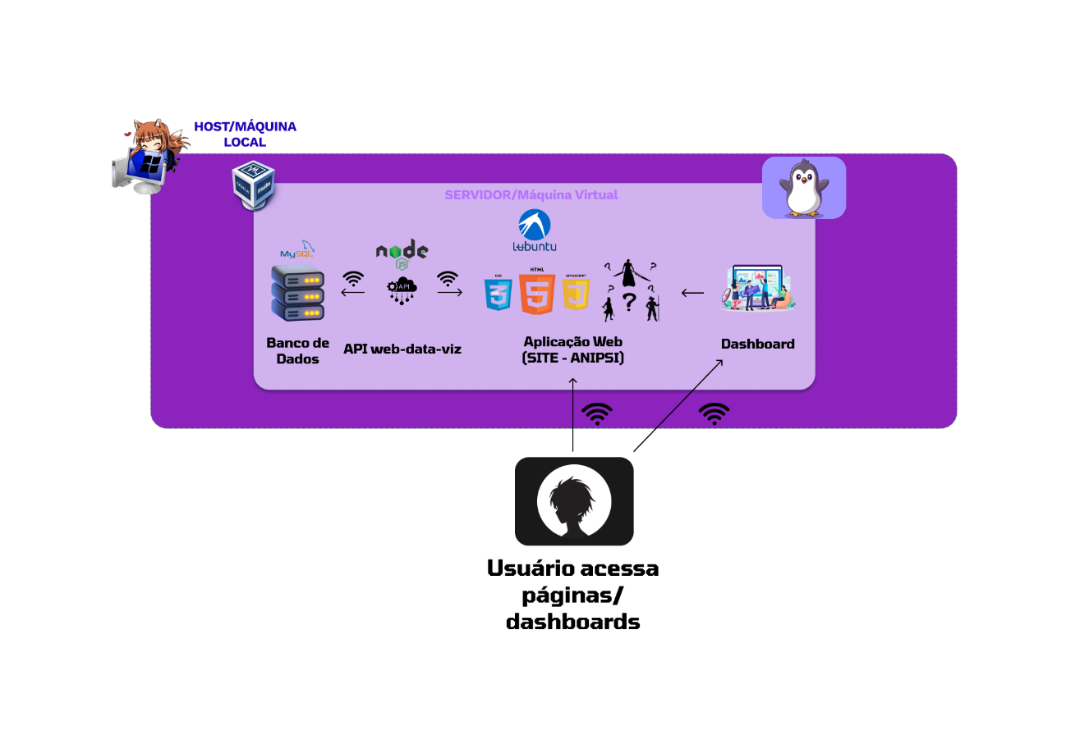

Metodologia Scrum
Para o desenvolvimento da solução ANIPSI, foi adotada a metodologia ágil Scrum, que permite um processo iterativo e incremental, focado em entregas contínuas e na melhoria constante do software.
O projeto foi organizado em Sprints semanais, onde cada ciclo possuía metas e resultados práticos a serem entregues, como novas funcionalidades do teste, do dashboard e ajustes visuais da aplicação.
Durante a execução das etapas, foram utilizadas práticas fundamentais do Scrum, como:
- Product Backlog: lista priorizada com todas as funcionalidades e melhorias do sistema.
- Sprint Planning: planejamento do que seria desenvolvido em cada Sprint definindo prazos.
Com isso, o Scrum contribuiu para:
- Organização do fluxo de trabalho
- Maior previsibilidade das entregas
- Adaptação rápida a mudanças
- Evolução contínua do projeto

Metodologia Scrum
Para garantir o planejamento eficiente do projeto, foi elaborado um Product Backlog com todos os requisitos do sistema, classificados por prioridade e tamanho. Esses itens foram distribuídos ao longo das sprints, possibilitando uma visão clara da evolução do desenvolvimento.
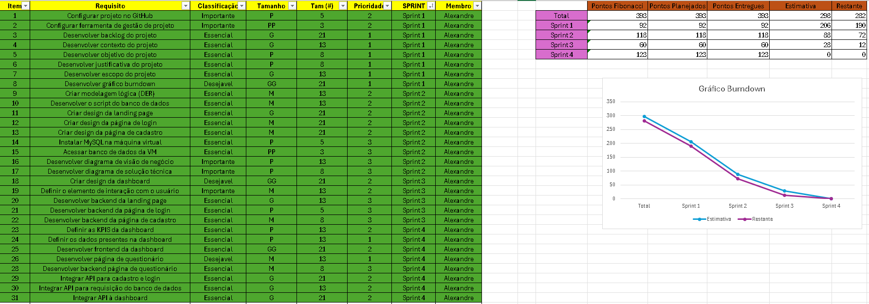
O Trello foi utilizado como ferramenta de gestão visual, permitindo organizar as tarefas em colunas (Backlog, To Do, Doing e Done) e acompanhar o progresso de forma dinâmica e transparente. Cada cartão representava uma funcionalidade ou atividade do projeto, facilitando o controle e priorização ao longo da execução.
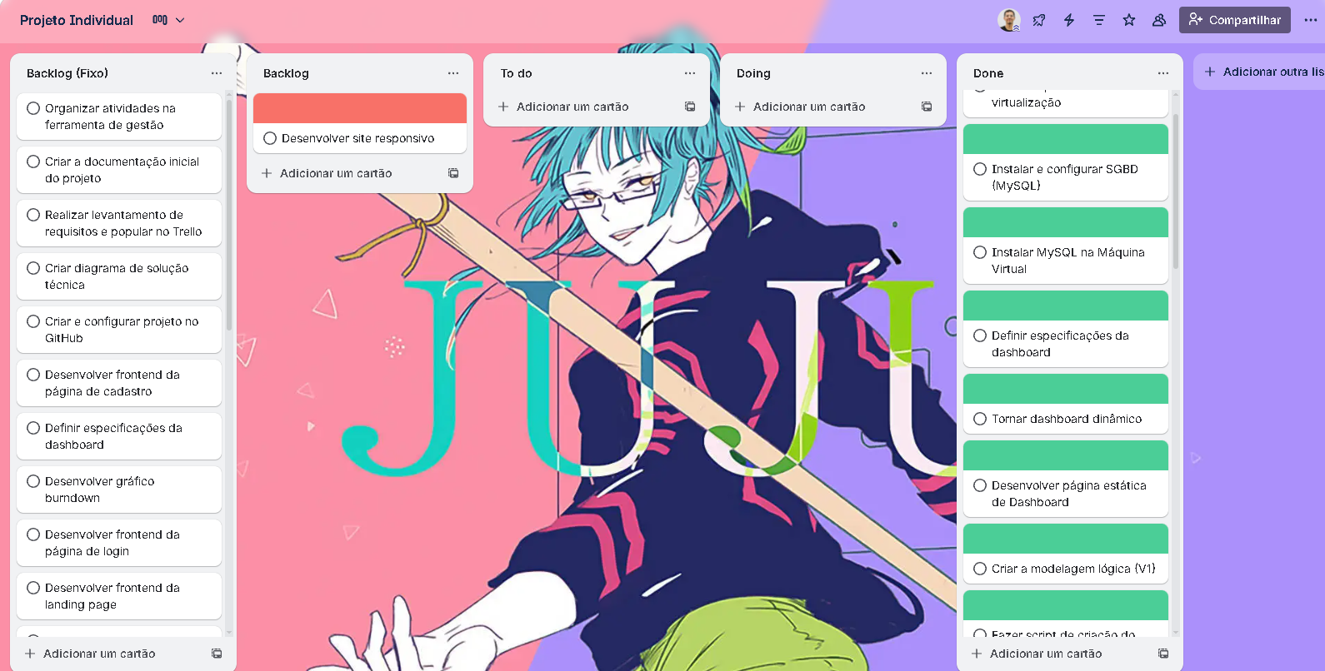

Bibliografia
- Brasil é 3o mercado de animes fora do Japão e da China; por que eles são mais populares do que nunca? Disponível em: <https://g1.globo.com/pop-arte/noticia/2024/05/07/brasil-e-3o-mercado-de-animes-fora-do-japao-e-da-china-por-que-eles-sao-mais-populares-do-que-nunca.ghtml>.
- MOORE, C. What is Self-Reliance and How to Develop It? Disponível em: <https://positivepsychology.com/self-reliance/>.
- ‌Psicologia Social: O Que É e Qual Sua Importância? Disponível em: <https://www.psymeetsocial.com/blog/artigos/psicologia-social>.
- ORSOLON, L. Anime Friends 20 anos terá área recorde desejando maior público de sua história - Portal Radar. Disponível em: <https://portalradar.com.br/anime-friends-20-anos-tera-area-recorde-desejando-maior-publico-de-sua-historia/>. Acesso em: 10 nov. 2025.
- PSICOLOGIA DOS ANIMES. A mente BLINDADA de MAKI ZENIN |Psicologia Jujutsu Kaisen. Disponível em: <https://www.youtube.com/watch?v=pHr-ebImDgE>. Acesso em: 10 nov. 2025.
- OMS alerta que mais de 1 bilhão de pessoas vivem com transtornos mentais. Disponível em: <https://news.un.org/pt/story/2025/09/1850854>.
- ‌OPAS. OMS destaca necessidade urgente de transformar saúde mental e atenção - OPAS/OMS | Organização Pan-Americana da Saúde. Disponível em: <https://www.paho.org/pt/noticias/17-6-2022-oms-destaca-necessidade-urgente-transformar-saude-mental-e-atencao>.
- CRISE. Crise de saúde mental: Brasil tem maior número de afastamentos. Disponível em: <https://g1.globo.com/trabalho-e-carreira/noticia/2025/03/10/crise-de-saude-mental-brasil-tem-maior-numero-de-afastamentos-por-ansiedade-e-depressao-em-10-anos.ghtml>.
- ‌VALENTE, P. OMS: Pensando a questão do Suicídio ao redor do Mundo - Blog Cenat. Disponível em: <https://blog.cenatcursos.com.br/oms-pensando-a-questao-do-suicidio-ao-redor-do-mundo/>. Acesso em: 10 nov. 2025.
- Ministério Público do Estado do Paraná. SAÚDE - Taxa de suicídio entre jovens cresce 30% em 25 anos no Brasil. Disponível em: <https://mppr.mp.br/Noticia/SAUDE-Taxa-de-suicidio-entre-jovens-cresce-30-em-25-anos-no-Brasil>. Acesso em: 10 nov. 2025.

